Документ предоставлен КонсультантПлюс
Приказ комитета государственной охраны объектов культурного наследия Волгоградской обл. от 30.05.2025 N 162-од "Об утверждении предмета охраны объекта культурного наследия регионального значения "Жилой дом", расположенного по адресу (местонахождение): Волгоградская область, г. Волгоград, Центральный район, ул. Новороссийская, 77"

КОМИТЕТ ГОСУДАРСТВЕННОЙ ОХРАНЫ ОБЪЕКТОВ
КУЛЬТУРНОГО НАСЛЕДИЯ ВОЛГОГРАДСКОЙ ОБЛАСТИ

ПРИКАЗ
от 30 мая 2025 г. N 162-од

ОБ УТВЕРЖДЕНИИ ПРЕДМЕТА ОХРАНЫ ОБЪЕКТА КУЛЬТУРНОГО НАСЛЕДИЯ
РЕГИОНАЛЬНОГО ЗНАЧЕНИЯ "ЖИЛОЙ ДОМ", РАСПОЛОЖЕННОГО ПО АДРЕСУ
(МЕСТОНАХОЖДЕНИЕ): ВОЛГОГРАДСКАЯ ОБЛАСТЬ, Г. ВОЛГОГРАД,
ЦЕНТРАЛЬНЫЙ РАЙОН, УЛ. НОВОРОССИЙСКАЯ, 77

В соответствии с Федеральным законом от 25 июня 2002 г. N 73-ФЗ "Об объектах культурного наследия (памятниках истории и культуры) народов Российской Федерации", Порядком определения предмета охраны объекта культурного наследия, включенного в единый государственный реестр объектов культурного наследия (памятников истории и культуры) народов Российской Федерации в соответствии со статьей 64 Федерального закона от 25 июня 2002 г. N 73-ФЗ "Об объектах культурного наследия (памятниках истории и культуры) народов Российской Федерации", утвержденным приказом Министерства культуры Российской Федерации от 13 января 2016 г. N 28, Положением о комитете государственной охраны объектов культурного наследия Волгоградской области, утвержденным постановлением Администрации Волгоградской области от 19 декабря 2016 г. N 697-п, приказываю:
1. Утвердить прилагаемый предмет охраны объекта культурного наследия регионального значения "Жилой дом", расположенного по адресу (местонахождение): Волгоградская область, г. Волгоград, Центральный район, ул. Новороссийская, 77.
2. Настоящий приказ вступает в силу со дня его подписания.

Председатель комитета
А.Ю.БАЖЕНОВ

Утвержден
приказом
комитета
государственной охраны
объектов культурного наследия
Волгоградской области
от 30 мая 2025 г. N 162-од

ПРЕДМЕТ ОХРАНЫ ОБЪЕКТА КУЛЬТУРНОГО НАСЛЕДИЯ РЕГИОНАЛЬНОГО
ЗНАЧЕНИЯ "ЖИЛОЙ ДОМ", РАСПОЛОЖЕННОГО ПО АДРЕСУ
(МЕСТОНАХОЖДЕНИЕ): ВОЛГОГРАДСКАЯ ОБЛАСТЬ, Г. ВОЛГОГРАД,
ЦЕНТРАЛЬНЫЙ РАЙОН, УЛ. НОВОРОССИЙСКАЯ, 77 <1>

--------------------------------
<1> Адрес (местонахождение) и наименование объекта культурного наследия указаны в соответствии с актом федерального органа охраны объектов культурного наследия о регистрации объекта культурного наследия в Едином государственном реестре объектов культурного наследия (памятников истории и культуры) народов Российской Федерации.

Предметом охраны объекта культурного наследия регионального значения "Жилой дом", расположенного по адресу (местонахождение): Волгоградская область, г. Волгоград, Центральный район, ул. Новороссийская, 77, являются:

N п/п | Элементы предмета охраны | Описание элемента предмета охраны | Иллюстрации
1. | Местоположение и градостроительные характеристики | здание расположено на пересечении улиц Новороссийская и Двинская в Центральном районе г. Волгограда | 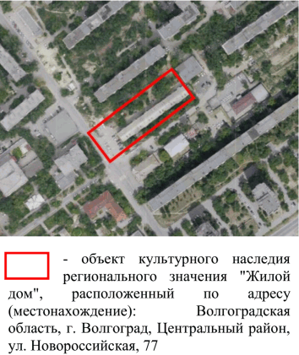
2. | Объемно-пространственная композиция здания | прямоугольное в плане 3-этажное здание | 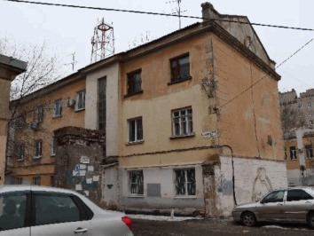  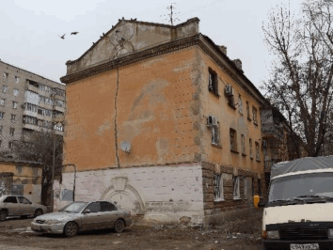
3. | Форма крыши | форма крыши - двускатная | 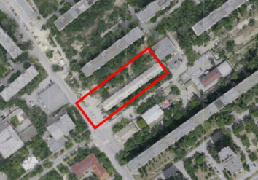  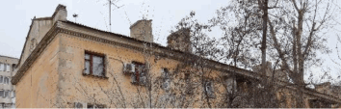  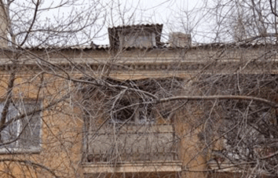
4. | Композиционное и архитектурно-художественное оформление фасадов | характер, ритм и размер вертикального и горизонтального членения северо-западного фасада, его декоративное убранство, включающее следующие элементы:  - слабовыраженный цоколь;  - прямоугольные оконные проемы;  - подоконные полочки;  - расположение, количество и форма дверных проемов;  - ризалиты с вертикальным остеклением;  - венчающий карниз; | 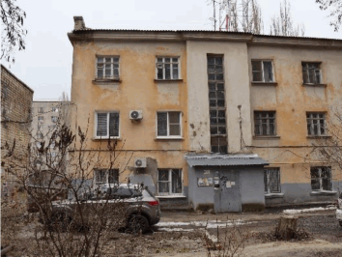  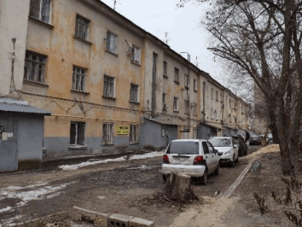  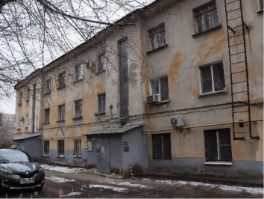
 |  | характер, ритм и размер вертикального и горизонтального членения северо-восточного фасада, его декоративное убранство, включающее следующие элементы:  - слабовыраженный цоколь;  - разорванный венчающий карниз с упрощенной центральной частью;  - двуступенчатый пояс;  - аттик с треугольным завершением; | 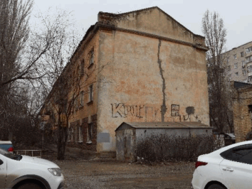
 |  | характер, ритм и размер вертикального и горизонтального членения юго-восточного фасада, его декоративное убранство, включающее следующие элементы:  - слабовыраженный цоколь;  - оконные проемы 2-х типов ширины;  - подоконные полочки 1-го этажа здания с трехчастными плоскими кронштейнами;  - объемный руст на высоту 1-го этажа здания с завершением в виде тонкого пояса;  - замковые камни широких оконных проемов;  - двухчастные подоконные полочки 2, 3-го этажей здания;  - балконные плиты с карнизиками и кронштейнами с волютами;  - металлическое ограждение балконов 2-го этажа здания; - металлическое ограждение балконов 3-го этажа здания;  - тонкий ризалит, объединяющий 1 световую ось 3-й секции и 1 световую ось 4-й секции, состоящий из филенчатых лопаток; гладкие участки стены над оконными проемами 2-го этажа здания, расчерченных 2 пересекающимися бороздками с расположенным на пересечении алмазным рустиком; фриза с эффектом заглубления оконных проемов с дугообразным завершением; ступенчатый венчающий карниз;  - плоский угловой шахматный руст;  - разорванный широкий гладкий фриз;  - разорванный ступенчатый венчающий карниз с сухариками; | 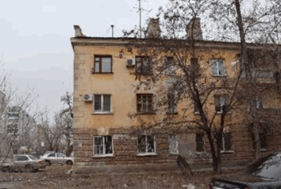  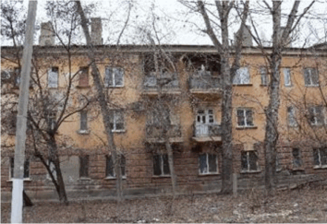  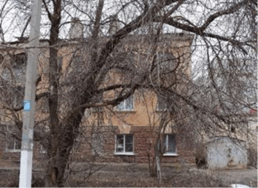  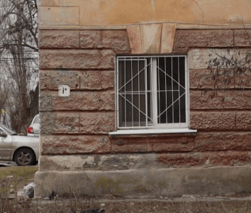  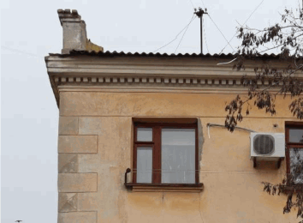  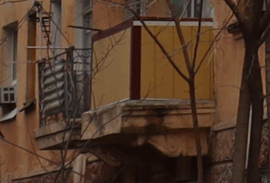  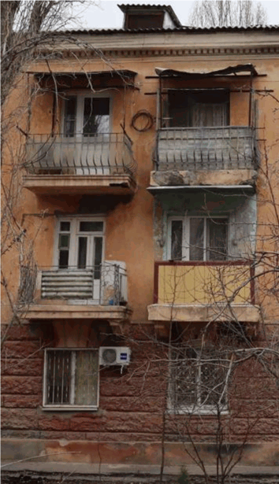  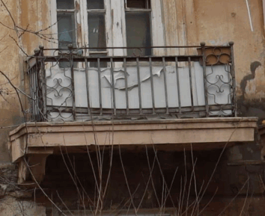  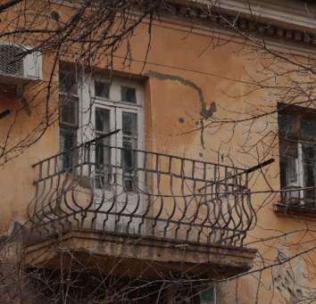  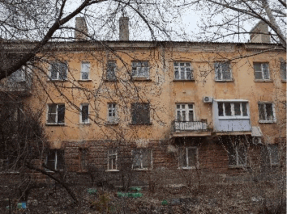  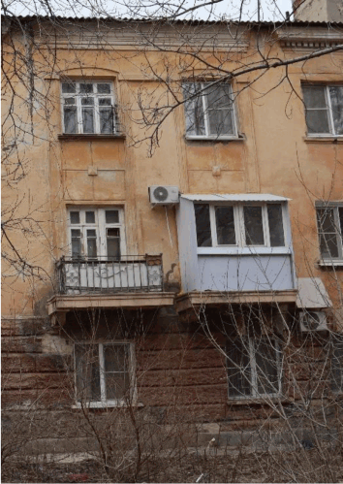  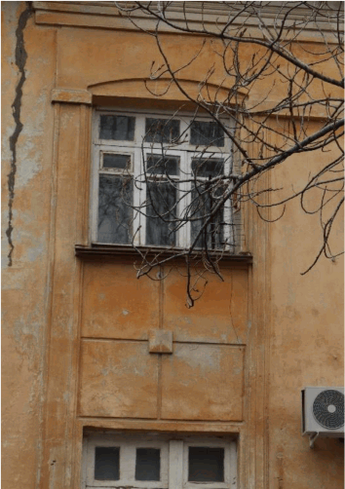  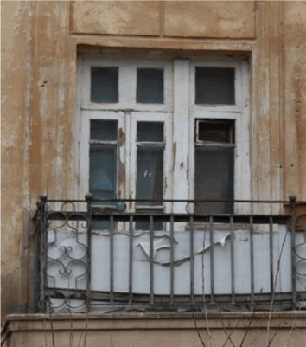  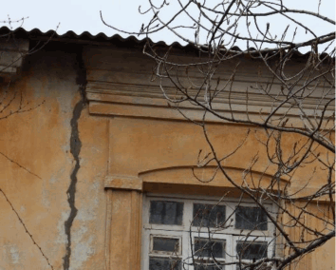  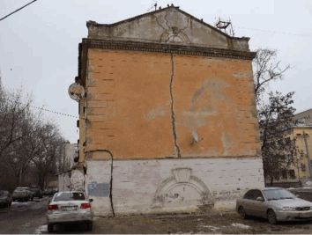  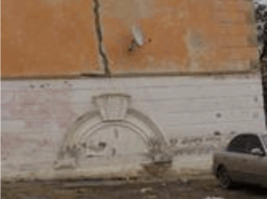  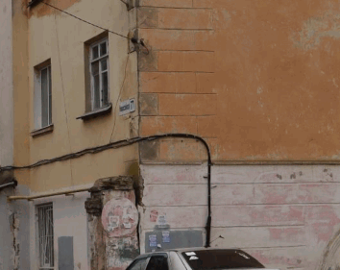  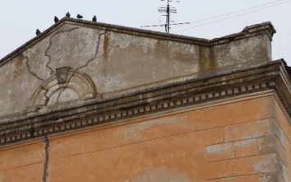
характер, ритм и размер вертикального и горизонтального членения юго-западного фасада, его декоративное убранство, включающее следующие элементы:
- слабовыраженный цоколь;
- плоский ленточный руст на высоту 1-го этажа здания с завершением в виде тонкого пояса;
- слабовыступающий архивольт, расположенный симметрично, высотой менее 1-го этажа здания, опирающийся на объемные алмазные рустики, и увенчанный крупным веерным замковым камнем;
- плоский угловой шахматный руст;
- широкий гладкий фриз;
- ступенчатый венчающий карниз с сухариками;
- малый архивольт, опирающийся на импосты основания, и увенчанный замковым камнем;
- аттик с треугольным завершением
5. | Материалы и характер обработки фасадов | поверхность фасадов оштукатурена и окрашена | 